1, זו תוכנת סביבת פיתוח של קוד. תהליך דיבאג הוא תהליך בו מוצאים ופותרים שגיאות בקוד (מספרים שהמקור לשם הוא באחד המחשבים הראשונים שהיו בגודל של אולם ומשום מה לא פעל ואחרי הרבה זמן שלא מצאו מה הבעיה גילו בפנים חרק שמפריע לפעולה)

2, זהו אופרטור זהו סימן או פונקציה לביצוע פעולות לוגיות על ערכים בוליאנים

&& משמש לבדיקה אם שני התנאים התקיימו

|| משמש לבדיקה אם אחד התנאים התקיים

! משמש להפיכת התוצאה לדוגמא במקרה שהתוצאה אמורה להיות נכון הוא ממיר אותו ללא נכון

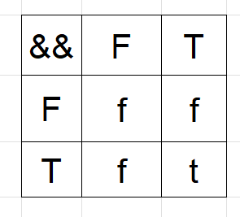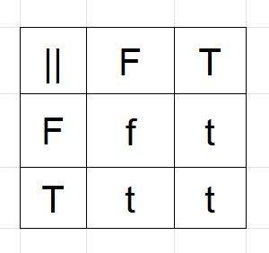תמונה שמכילה צילום מסך, קו, מספר, גופן

תוכן שנוצר על-ידי בינה מלאכותית עשוי להיות שגוי.

3, קודם && ואח''כ || ואם רוצים לשנות סדר מוסיפים () - ! אחרון

4, if else הולך ובדוק אם התנאי הוא נכון ואם כן הוא מבצע את הפקודה שבתוך ה{} וסוויצ'קיס די דומה   
רק ההבדל והימוש הנפוץ בכל אחד הוא if else משמש יותר כשיש תנאים וטווחים מסוימים כמו מ10 עד 34 אבל כשיש מספר או 1 או 2 או 3 ודוע מראש אז משתמשים עם swhich-case

8, התוכנית בודקת אם הערך שהונס מתחלק ב2 ללא שארית

9, טבלת אמת לאופרטור nand

|  |  |  |
| --- | --- | --- |
| T | F | !&& |
| t | t | F |
| f | t | T |

שאר התשובות בקבצים מצורפים